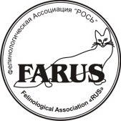
МЕЖДУНАРОДНАЯ ФЕЛИНОЛОГИЧЕСКАЯ АССОЦИАЦИЯ «FARUS»

ОТЗЫВ О РАБОТЕ ассистента

ДАТА ВЫСТАВКИ:

ГОРОД:

КЛУБ:

* ПОРОДЫ и ОКРАСЫ

*ОБЩЕЕ КОЛИЧЕСТВО КОШЕК в ринге (Коды пород и количество в каждой породе) ________________________________________________________________________________________________________________________________________________

*ОТЗЫВ ЭКСПЕРТА (ФИО, система)

________________________________________________________________________

*ПРАКТИЧЕСКИЕ НАВЫКИ (осмотр кошки) ________________________________________________________________________

*ОБЩЕЕ ВПЕЧАТЛЕНИЕ ________________________________________________________________________

_____________________________________________________________

Эксперт (ФИО, подпись, печать)_

Председатель выставкома _________________________________

